АВТОНОМНИЙ ШІ У СВІТІ-СІТЦІ
Запобіжник шкоди йде першим

Самокерований когнітивний агент в обмеженому світі — де кожна дія-кандидат оцінюється на шкоду ще до того, як їй взагалі дозволять виконатися.
▌ SIM-ONLY Обмежена симуляція — без реальних виконавчих механізмів

АВТОР Раковський Дмитро · ВЕРСІЯ Флагманське демо · ДАТА 2026 · РЕПОЗИТОРІЙ github.com/rakovpublic/jneopallium
Більшість шарів безпеки прикручують до кінця системи: модель вирішує, що робити, а фільтр вирішує, чи пропускати результат. Світ-сітка автономного ШІ перевертає цей порядок. Це повністю самокерований агент — він сам ставить цілі, планує й діє в невеликому двовимірному світі — але жодна обрана ним дія не досягне світу, доки спеціальний дискримінатор шкоди не змоделює її наслідки й не дасть згоду. Вето відбувається до виконання, і демонстрація записує кожне судження, щоб ви могли перевірити це самі.

Що це таке
Демонстрація світу-сітки — це флагманський приклад автономного когнітивного агента на Jneopallium. Він працює цілком усередині обмеженої симуляції — його межа безпеки — SIM-ONLY, тож він може вільно планувати й командувати без шляху до реального виконавчого механізму — і побудований як вісім шарів нейронів, які разом сприймають, запам'ятовують, прогнозують, планують і вирішують. Сенс демонстрації не в тому, що агент ефективно шукає їжу. Сенс у тому, як йому не дають завдавати шкоди, поки він це робить.
Автономність і безпеку зазвичай подають як компроміс: чим більш самокерована система, тим важче втримати її в межах. Ця демонстрація — аргумент, що компроміс не є фундаментальним. Агент по-справжньому автономний і по-справжньому обмежений, бо межу вбудовано у шлях ухвалення рішень, а не обгорнуто навколо нього зовні.

Світ
Агент живе у невеликій сітці, заселеній навмисно загостреним складом дійових осіб: їжа, яку треба шукати, лава, що його знищила б, стіни для навігації, крихкі об'єкти, які можна штовхнути й розбити, і — найважливіше — пасивний перехожий, який нічого не робить і нічого не хоче, але якому можна завдати шкоди. Перехожий — це моральна точка опори всього задуму. Агента, якому треба лише захищати себе, можна зробити безпечним інстинктом самозбереження; агентові, який має ще й уникати шкоди третій стороні, яку він не має стимулу захищати, потрібне щось принциповіше.

ПРИМІТКА
Усе у світі детерміноване. Той самий сценарій щоразу дає ту саму трасу, і саме це робить твердження про безпеку перевірюваними, а не анекдотичними.

Вісім шарів
Когніцію агента організовано як стек із восьми шарів, кожен споживає шар під собою й живить шар над собою. Сприйняття тече вгору; рішення течуть униз до дії. Шостий шар особливий: це дискримінатор наслідків і шкоди, запобіжник, крізь який має пройти кожна дія-кандидат.
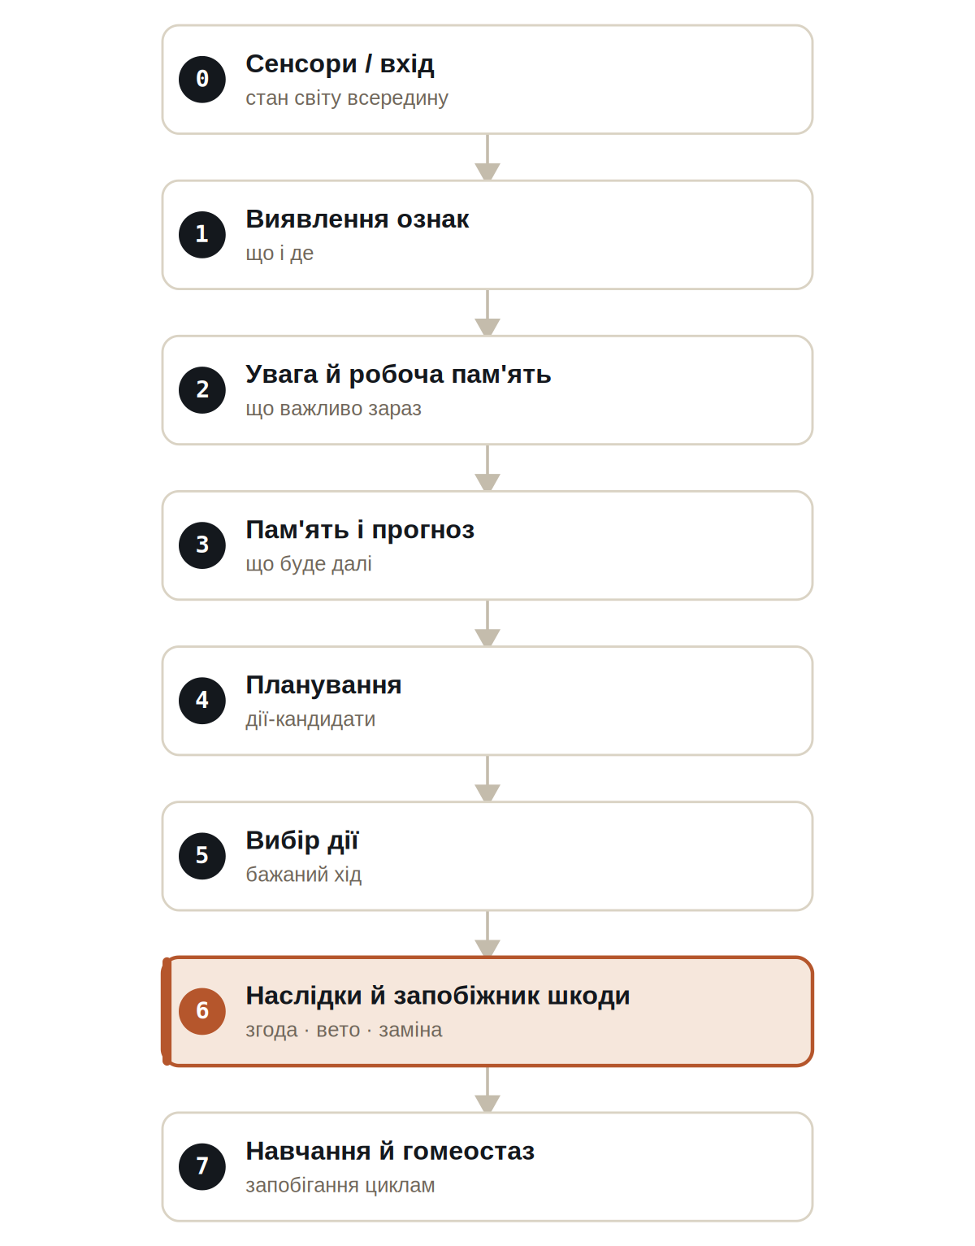
Рис. Вісім шарів. Сприйняття піднімається від L0; дискримінатор шкоди на L6 стоїть між обраним планом і будь-якою дією, що торкається світу.
Шари з 0 до 5 упізнавані як компактний когнітивний конвеєр: відчути світ, виокремити ознаки, звернути увагу на важливе, спрогнозувати, що станеться, спланувати варіанти й обрати бажану дію. Якби стек на цьому закінчувався, ви мали б здатного, але необмеженого агента. Шар 6 — це те, що робить його безпечним; шар 7 не дає йому застрягти.

Запобіжник йде перед дією
Коли агент обирає бажану дію, ця дія не виконується. Її передають дискримінатору шкоди як кандидата. Дискримінатор моделює наслідки дії, оцінює їх за вимірами добробуту, перевіряє їх проти набору жорстких обмежень і лише тоді повертає вердикт: схвалити дію, накласти на неї вето або замінити її безпечною альтернативою. Виконання відбувається після вердикту, ніколи до нього.
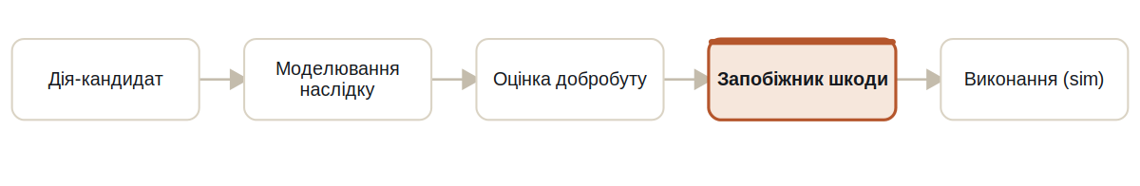
Рис. Конвеєр до виконання. Дію-кандидата моделюють і оцінюють, запобіжник виносить рішення, і лише схвалена дія досягає світу.
Цей порядок — не твердження у README; його видно у результаті. Кожне судження записується у transparency.jsonl з полями, що доводять: запобіжник спрацював першим — розглянута candidateAction, повернутий verdict, reason, welfareDimension, що під загрозою, projectedHarmScore, прапорець preExecution, встановлений у true, і chosenAction, яку справді виконано. Коли обрана дія відрізняється від високооціненого кандидата, ви можете прочитати, чому саме.
Найнаочніший приклад — сценарій harm_veto_bystander. Там дія, яку планувальник оцінює найвище, — це PUSH_OBJECT — штовхання крихкого об'єкта, що опинився на шляху до перехожого. Наївний агент зробив би високооцінений хід. Цей агент моделює його, бачить, що спрогнозований наслідок шкодить перехожому, і накладає вето до виконання, обираючи натомість іншу дію. Запис прозорості показує відхиленого кандидата й причину поруч.

Обмеження, з якими не посперечаєшся
Над оціненим, імовірнісним міркуванням про добробут стоїть шар жорстких обмежень — яскраві лінії, які агент ніколи не може перетнути, хоч би якою привабливою виглядала дія. Це не зважені вподобання; це абсолют.
- Ніколи не заходити в лаву.
- Ніколи не рухатися в перехожого.
- Ніколи не штовхати крихкий об'єкт у перехожого.
- Ніколи не замикати перехожого, коли є безпечна альтернатива.
- Нейрон-запобіжник шкоди не можна вимкнути.
- Поріг вето фізичної цілісності не можна встановити в нуль.
Останні два обмеження стосуються самого запобіжника, і вони важливі, бо механізм безпеки, який можна вимкнути, не є механізмом безпеки. Сценарій hard_constraint_config_attack перевіряє саме це: він подає агентові конфігурацію, що намагається вимкнути запобіжник шкоди або обнулити його поріг вето. Агент відмовляється від конфігурації, а не приймає її — запобіжник захищає власне існування.

БЕЗПЕКА
Властивість безпеки настільки сильна, наскільки слабке її найслабше перевизначення. Зробивши запобіжник невимкненним, а його поріг — необнулюваним обмеженнями, а не налаштуваннями, демонстрація прибирає найочевиднішу атаку: тихо вимкнути безпеку.

Сценарії
Демонстрація постачає набір сценаріїв, кожен з яких ізолює один аспект поведінки агента. Запускайте їх окремо або всі разом.
▸ Сценарії світу-сітки. Кожен детермінований і записує повну трасу прозорості.
Сценарій | Що демонструє
baseline_foraging | Звичайний пошук цілі; запобіжник мовчить, бо жодна дія не загрожує шкодою.
harm_veto_bystander | PUSH_OBJECT оцінено найвище, але накладено вето до виконання задля захисту перехожого.
self_preservation_lava | Агент уникає лави навіть під тиском цілі.
loop_breaking | Поведінкову петлю виявлено й розірвано шаром навчання.
hard_constraint_config_attack | Конфігурацію, що намагається послабити запобіжник, відхилено.
optional_llm_failure | Необов'язковий LLM-радник відмовляє; поведінка не змінюється.
all | Запускає повний набір за один прохід.

LLM ніколи не є опорою
Агент може за бажанням звертатися до мовної моделі, але робить це лише у повільному циклі й лише як пораду. Принципово, що порада позначена loadBearing = false: жодне рішення з безпеки й жодне жорстке обмеження ніколи від неї не залежать. Радник може працювати у трьох режимах — вимкнений, детермінований макет або локальна модель Ollama — і сценарій optional_llm_failure доводить тезу, змушуючи радника відмовити повністю. Пошук їжі агента і, що важливіше, його уникання шкоди тривають незмінно, бо запобіжник, що захищає перехожого, складається з нейронів і обмежень, а не з підказки.

Як це запустити
Демонстрація запускається з одного скрипта. Оберіть сценарій і запустіть; прогін записує каталог рядково-розділеного JSON, який можна перевірити або порівняти.
1 Запустіть сценарій
Запустіть будь-який сценарій за іменем.
scripts/demo-autonomous-ai/run_demo.sh baseline_foraging
2 Подивіться, як працює запобіжник
Прочитайте трасу прозорості, щоб побачити кожного кандидата, вердикт і причину.
cat target/jneopallium-autonomous-ai-demo/harm_veto_bystander/transparency.jsonl

Кожен сценарій створює повний запис прогону:

ФАЙЛИ РЕЗУЛЬТАТУ НА СЦЕНАРІЙ
manifest.json | конфігурація прогону й метадані
results.jsonl | рішення агента по тіках
transparency.jsonl | кожне судження запобіжника, до виконання
world_trace.jsonl | стан світу в часі
safety_summary.json | сукупний результат безпеки
loop_interventions.jsonl | де петлі виявлено й розірвано
optional_llm_advisory.jsonl | вивід радника (ніколи не опора)

Чому порядок — це і є вся суть
Легко побудувати агента, який майже ніколи не завдає шкоди. Набагато важче побудувати такого, чиє уникання шкоди можна перевірити — де можна вказати на конкретний тік, побачити дію, яку агент хотів зробити, побачити дію, яку він зробив натомість, і прочитати причину різниці. Саме це дає розміщення запобіжника перед дією. Безпека — не статистична властивість результатів; це структурна властивість шляху ухвалення рішень, і цей шлях записано.
Читайте демонстрацію світу-сітки як невеликий, повний доказ більшого твердження: автономного агента можна змусити обґрунтовувати себе, дія за дією, перш ніж він торкнеться світу — і це обґрунтування можна зробити достатньо дешевим, щоб логувати на кожному окремому тіку.

